Sarunu procedūra, publicējot dalības uzaicinājumu, “APRĪKOJUMA PIEGĀDE INČUKALNA PGK GĀZESVADU ŠLEIFU ATJAUNOŠANAI UN GĀZES PĀRVADES REMONTDARBU VAJADZĪBĀM”, (Iepirkuma ID Nr. AS Conexus Baltic Grid 2025/6 (PRO-2025/225)), turpmāk – Iepirkums. The Negotiated Procedure by publishing an invitation to participate “Supply of equipment for the renewal of gas pipelines at Inčukalns UGS and for gas transmission repair work” (Id. Nr. AS Conexus Baltic Grid 2025/6 (PRO-2025/225)), hereinafter – Procurement.
Akciju sabiedrība “Conexus Baltic Grid” (turpmāk – Pasūtītājs/Conexus). The Joint Stock Company "Conexus Baltic Grid" (registered as "Akciju sabiedrība "Conexus Baltic Grid"), hereinafter – Customer/Conexus.

Iepirkuma komisija (turpmāk – Komisija) ir saņēmusi ieinteresētā piegādātāja jautājumus un sniedz šādas atbildes uz tiem (citējot jautājumus):
The Procurement Commission (hereinafter referred to as the Commission) has received questions from an interested suppliers and provides the following responses to them (quoting the questions):

Nr. | JAUTĀJUMI / QUESTIONS | ATBILDES / ANSWERS
1. | 3. DAĻA: NOSLĒGARMATŪRAS PIEGĀDE  We have some questions:  1. Is this a replacement of existing old valves with actuators? Or is it a new pipeline?  If it is a replacement, any chance You could please provide photos of existing old valve with spectacle blind and actuator?  Please include valve TAG plate photo, if available. | New valves with actuators.
Jautājumi 2 – 7 par Loti Nr. 3
2. | Vārsta specifikācija, punkts nr. 1 : specifikācijā izmērs (DN100) norādīts saskaņā ar EN(1092-1) Eiropas standartu, bet spiediena klase (ANSI 900) - saskaņā ar ASME(B16.5) Amerikāņu standartu. Ņemot vērā norādīto blīvēšanas virsmu - RTJ, kas ir tipiska ASME atlokiem un nav standarta EN atlokiem, pieņemam, ka specifikāciju, tomēr, jāpielāgo Amerikāņu standartam - NPS 4" ANSI 900, bet lūdzam precizēt. | NPS 4" ANSI 900 ir pielāgots (DN100) saskaņā ar EN(1092-1).
3. | Vārsta specifikācija, punkts nr. 1 : šādā gadījumā pretatlokiem, protams, jābūt atbilstošiem tam pašam standartam kā vārsta atlokiem. Tāpēc lūdzam apstiprināt metināšanas kakla pretatloku ASME B16.5 tips RTJ piemērotību caurulei Ø114,3x8,8. Izskatās, ka specifikācijā norādītie caurules izmēri atbilst EN 10220. Sk.zemāk.  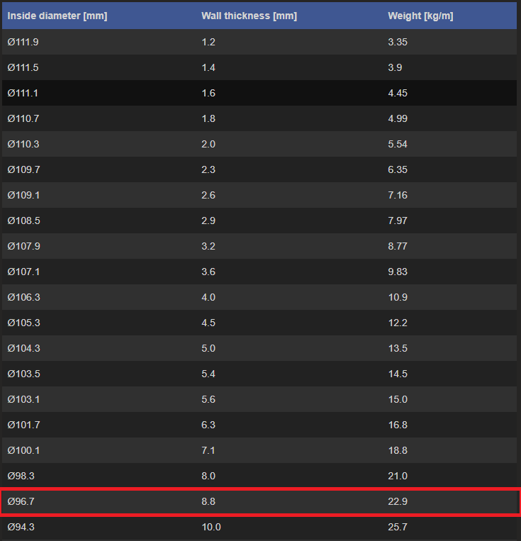  Informācijas avots : https://www.pipeflowcalculations.com/tables/en10220-DN100.xhtml  Savukārt, norādīts ārējais izmērs (114,3 mm) atbilst arī ANSI B36.10 SCH 80, tomēr, sienas biezums saskaņā ar ANSI (8,56 mm) mazliet atšķiras no specifikācijā norādīta (8,8 mm). Sk.zemāk.  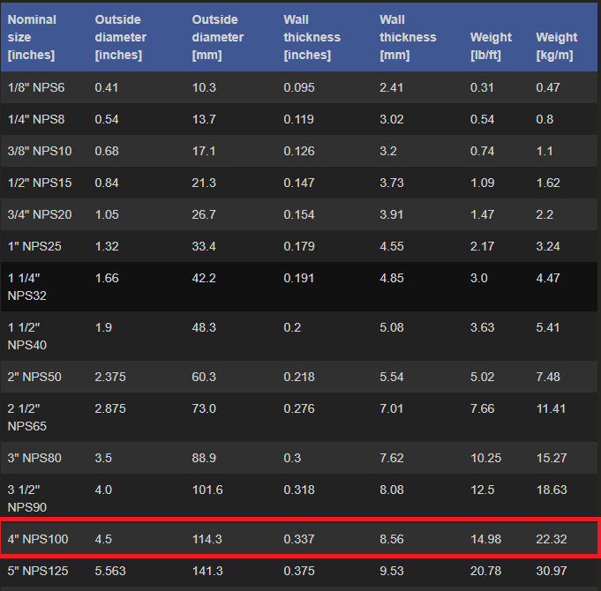  Informācijas avots : https://www.pipeflowcalculations.com/tables/schedule-80.xhtml | Spiediena klase ANSI 900, 4" atbilst DN100.  Noslēgarmatūras atlokiem no vienas puses jābūt piemetināmiem pie caurules ø114,3x8.8 vai ø 88.9x8, savukārt, no otras puses jābūt piemetināmiem pie caurules ø114.3x8.8.
4. | Vārsta specifikācija, punkts nr. 5 : lūgums precizēt vai “krāna smērvielu piepildīšanas sistēma” ir domāta vārsta ligzdai/sfērai vai tā stienim.  Vārsta ligzda = valve seat  Vārsta sfēra = valve ball  Vārsta stienis = valve stem | Vārsta ligzdai (valve seat).
5. | Vārsta specifikācija, punkts nr. 12 : lūgums izskaidot šo prasību. Vai tā ir attiecināma uz punktu nr. 5 vai, tomēr, tiekt prasīts kauts kas cits/papildus? | Jā, prasība ir attiecināma uz punktu nr. 5.
6. | Piedziņas specifikācija, punkts nr. 4 : norādīts temperatūras diapazons (no -40 līdz +70*C) nav atbilstošs klimātiskai situācijai Latvijā, kā arī nav standarta vairākiem elektropiedziņu ražotājiem, piemēram AUMA. Gadījumā ar dažām, prasībām atbilstošām AUMA ražojuma elektropiedziņām sprādziendrošā izpildījumā temperatūras režīms ir no -30 līdz +70*C (standarta) vai -40 līdz +70*C (opcionāls). Balstoties uz Google datiem, norādīts apakšējais temperatūras slieksnis (-40*C) ir pamatots, jo Latvijā apkārtējā gaiss temperatūra ap -30*C bija fiksēta gan 2024., gan 2021.gada janvārī. Kā arī tas atbilst vārsta specifikācijai. Tomēr, augšējais temperatūras slieksnis (+70*C) pamatots nav, jo Latvijā visu laiku augstāka apkārtējā gaiss temperatūra bija +37.8*C. Tāpēc piedāvājam veikt izmaiņas atbilstoši klimātiskai situācijai un tirgus piedāvājumam.  Informācijas avots : https://en.wikipedia.org/wiki/List_of_weather_records | Norādītās temperatūras - tehniskā (drukas) neprecizitāte. Pretendentiem jāvadās pēc: Aizsardzības klase – ATEX, Exdb IIB T4 + Group IIC, IP68.
7. | Piedziņas specifikācija, punkts nr. 6 : vai spēks uz stūres rata 130 N ir pieļaujams (norādīts <120 N)? | Spēka uz stūres rata svārstības ir pieļaujamas diapazonā ±10 N.
8. | 1. DAĻA: CAURUĻU PIEGĀDE  - Lūdzu precizējiet 3LPE pārklājuma klasi, jo atbilstoši pēdējam LVS EN ISO 21809-1 : 2018 standarta izdevumam, šāds apzīmējums "Class B, Category C, Type 2" nav atrodams. | Atbilstoši standartam LVS EN ISO 21809-1 : 2018 - klase B3, biezums 2,7mm.
9. | 3. DAĻA: NOSLĒGARMATŪRAS PIEGĀDE  - Vai lodveida krānu korpusiem jābūt pilnībā metinātiem vai saskrūvējamiem? | Ir pieļaujami gan pilnība metināti, gan saskrūvējami, ja tie atbilst tehniskās specifikācijas prasībām.
10. | 4. DAĻA: Cauruļu piegāde (Gāzes pārvadei)  Vai pareizi saprotam ka caurule Ø762x14,2 ir bez ārējā antikorozijas pārklājuma? | Jā, caurule bez ārējā antikorozijas pārklājuma.
Jautājumi 11 – 17 par Loti Nr. 2
11. | Please confirm, that Purchaser will be responsible for unloading of delivered materials. | Apstiprinām, ka par izkraušanu atbild pircējs (Conexus).
12. | Deliveries are divided by 5 deadlines. Does the Purchase will provide material priority list? If priority list will be available, please provide it. | Conexus will provide material priority list during or after signing a contract.
13. | What minimum wall thickness shall be considered for fittings? | Please see attachment to lot no.2 (excel file), column – “Izmērs” (dimension).
14. | Is it allowed to offer cold bends instead of inductions bends? If yes, please confirm up to what degree is allowed to offer cold bended turns. | No, it is not allowed to offer cold bends instead of inductions bends.
15. | Please confirm, that hydrotesting for fittings will not be required. | The essence and context of the question are not clear. Please clarify the question, providing details.
16. | Please confirm, that 3.1 material certification will be enough. | The essence and context of the question are not clear. Please clarify the question, providing details.
17. | General requirements are asking: “Fittings are marked with PED, Heat No., R, angle, OD×t and QR code with link to MTC PDF”. Please explain QR code requirement in detailed. Who will provided QR code? Where documents will be stored? Is it applicable for all fittings? It should be temporary marking (like label) or some kind of permanent marking? | A QR code is not mandatory, provided that all required documents are supplied through an alternative method/format.

